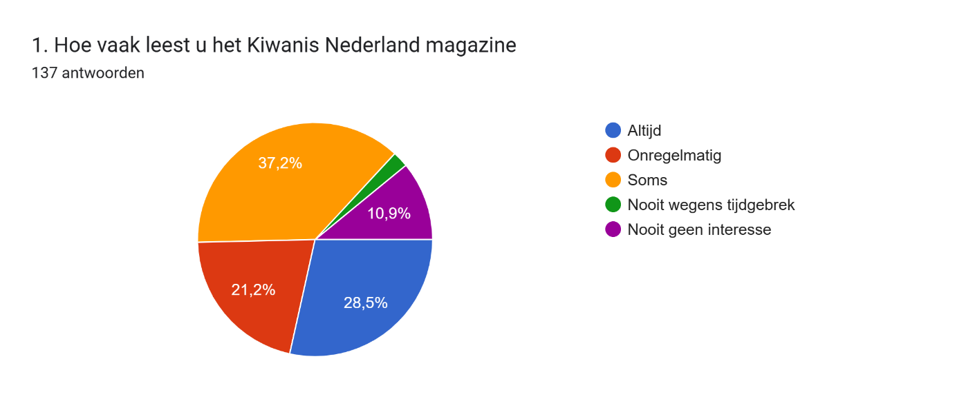
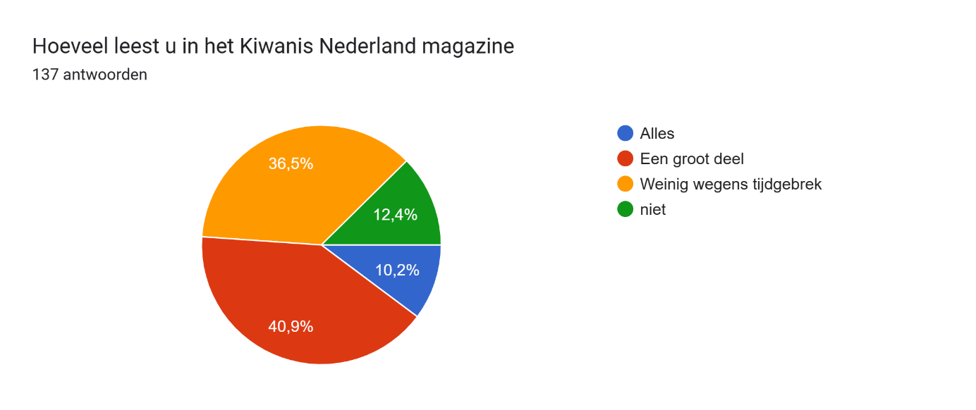

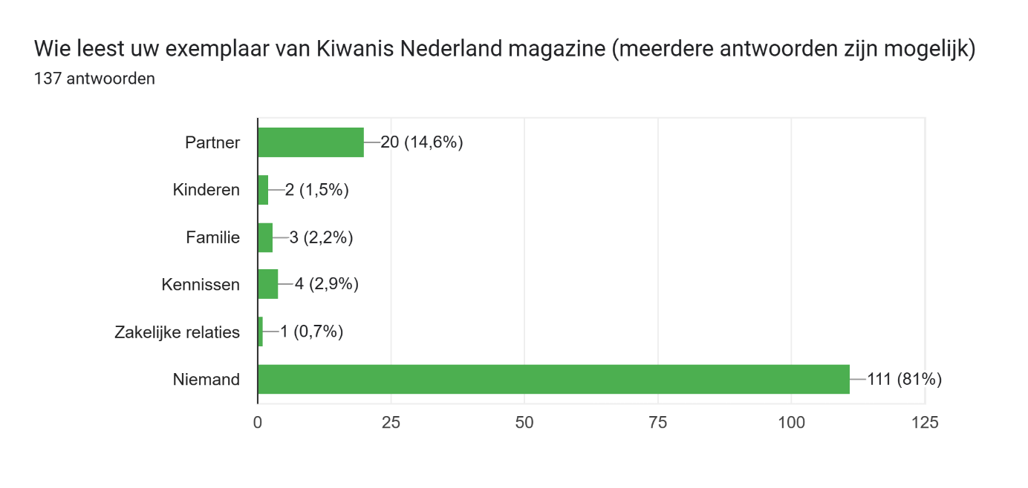
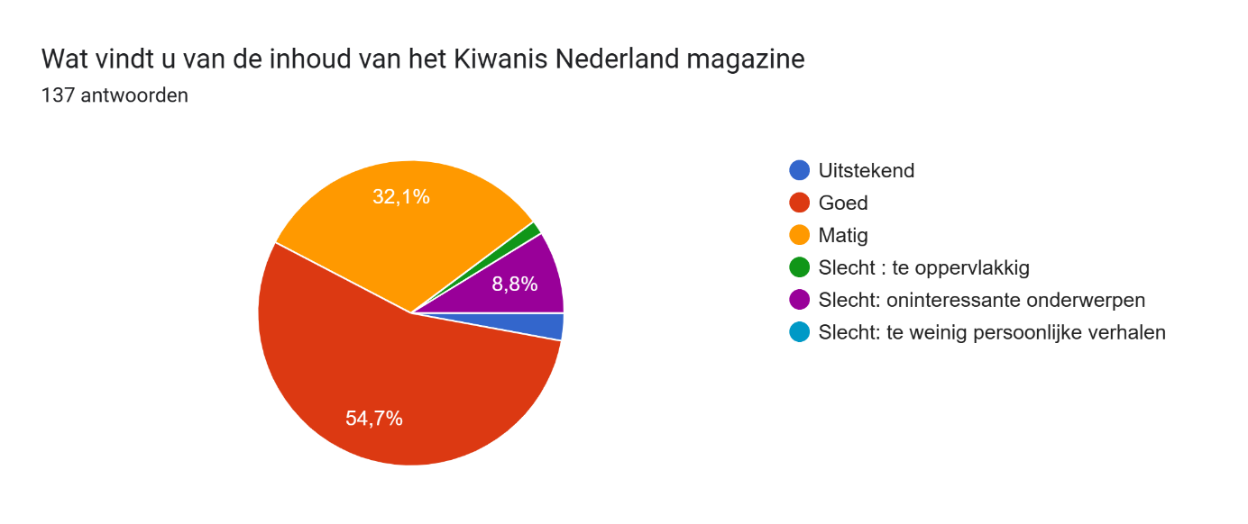
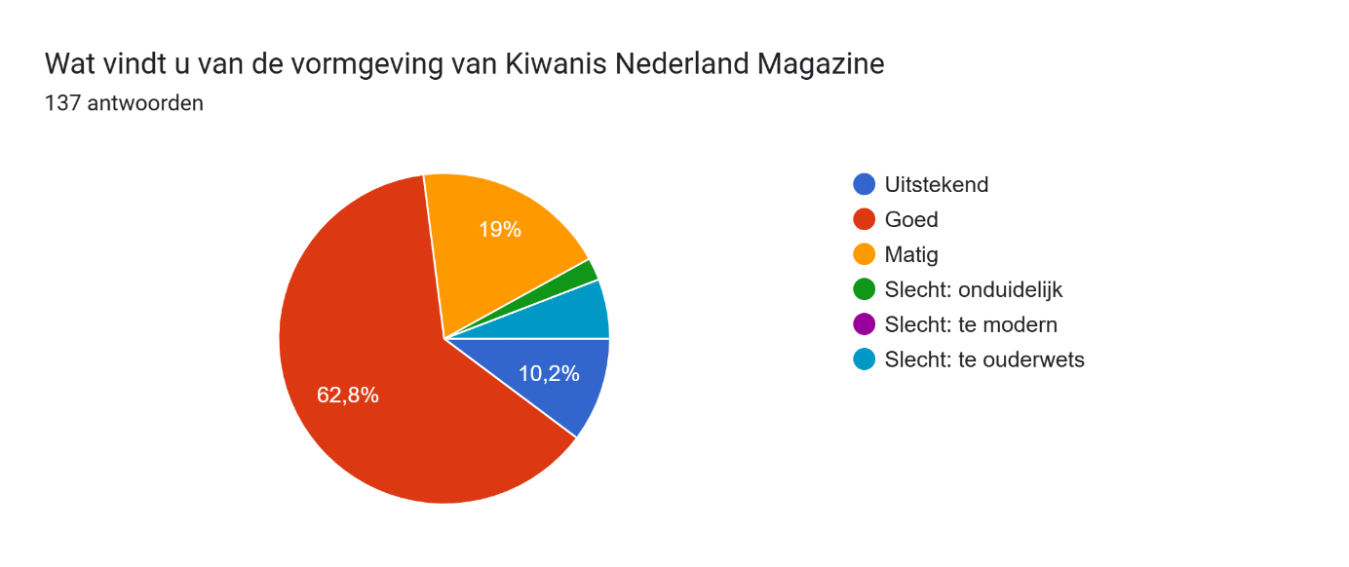
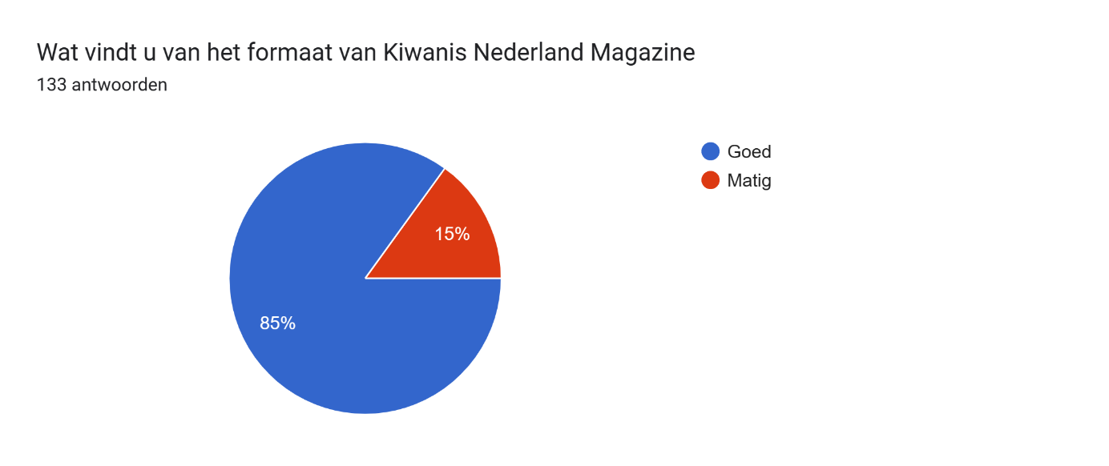
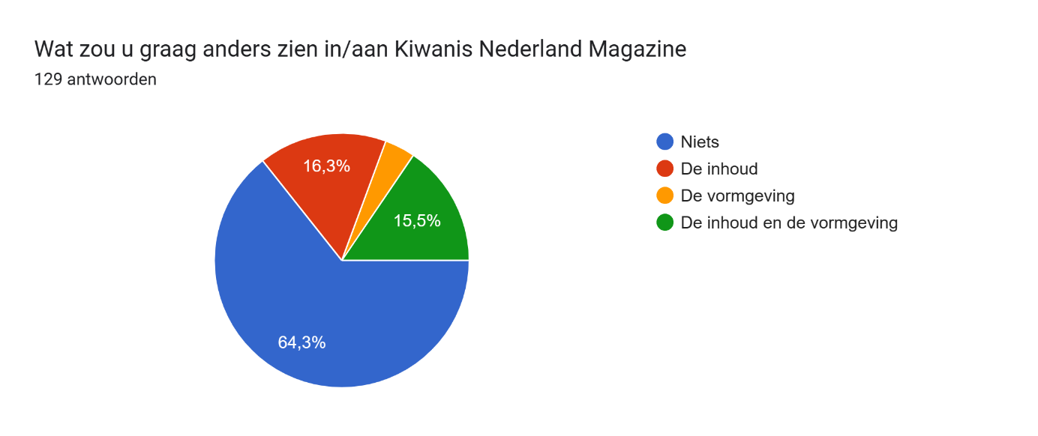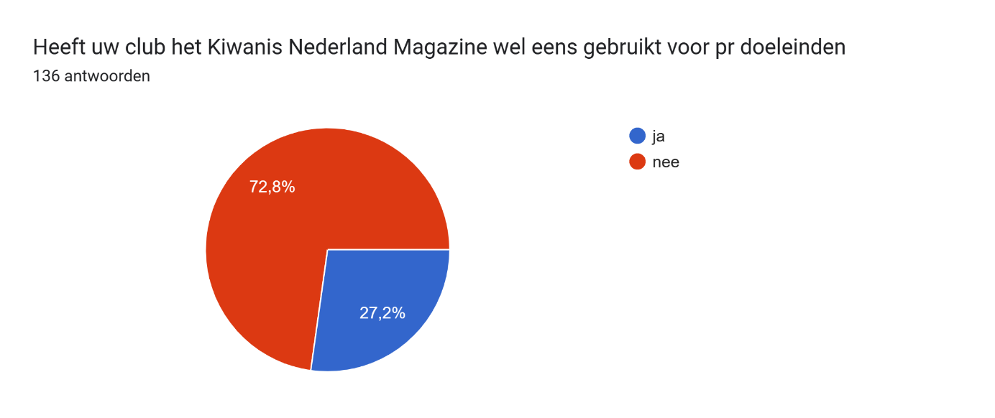
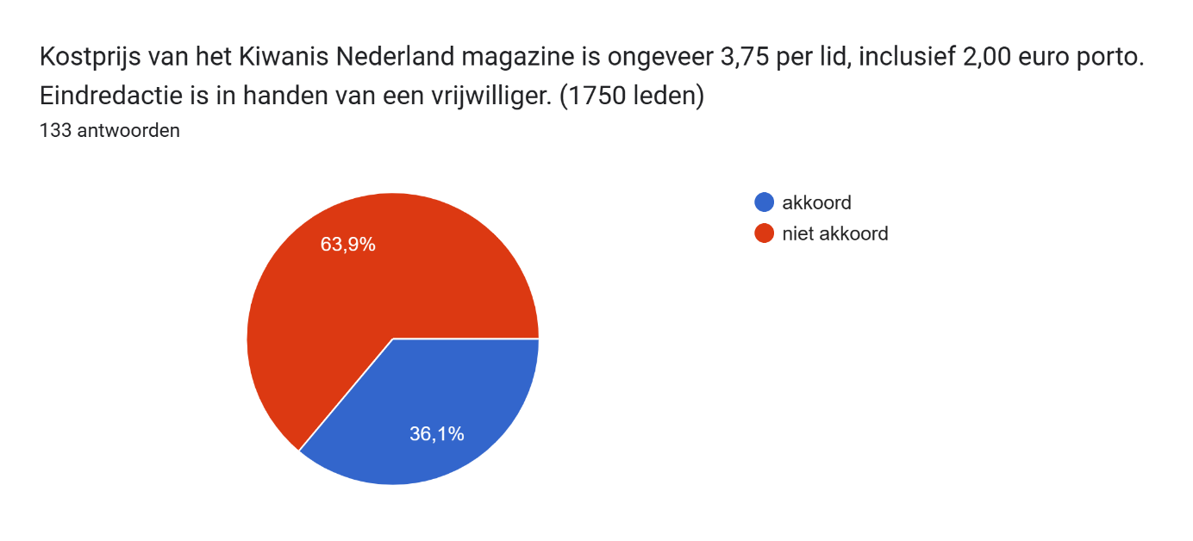

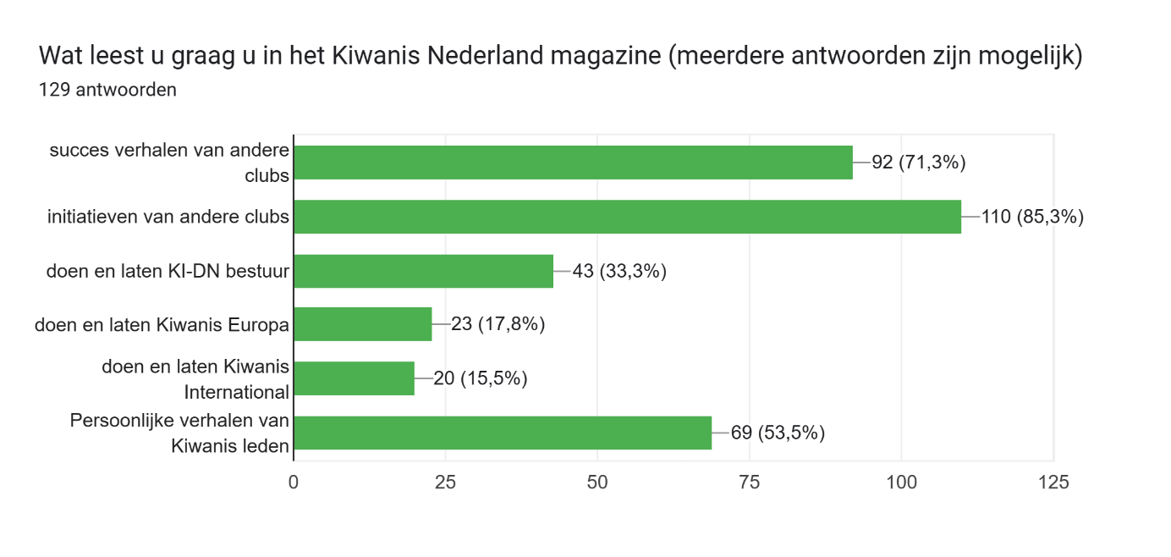

Ruimte voor aanvullende opmerkingen en reacties uwerzijds. Wanneer u contact wilt over de enquête kunt u dit hier kenbaar maken. Dan graag uw naam en e-mail adres invullen.52 antwoorden
Geen
Ik ben van mening dat het een van de weinige informatiestromen is maast de maandelijkse nieuwsbrief
Het magazine heeft ook een PR waarde naar onze sponsoren en mogelijk nieuwe leden; daarvoor aandacht in toekomstige uitgave
1x jaar een dergelijk blad en maandelijkse nieuwsbrief is voldoende. Digitaal gaan mensen een blad niet gauw lezen.
Blad mag voortaan ook digitaal als dat goedkoper is
Relevante nieuwsberichten op vaste periodieke basis met korte inleiding en doorklikken indien je verder wilt lezen. Geen "kijk eens hoe goed ik / wij zijn" maar informatie waarmee je iets kunt. Informatie over hoe de gehele Kiwanis organisatie eigentijdser en effectiever kan worden; de onderlinge vriendschap wordt wel door de clubs verzorgd maar het beïnvloeden van onze grote omgeving is een taak van de diverse besturen (landelijk, Europese en internationaal) en dient ondersteunend te zijn aan de Kiwanis en clubdoelstellingen.
Bij succesverhalen van andere clubs het beste te kiezen voor het perspectief van de kinderen die profijt hebben gehad van de inspanningen: hoe ervaren zij wat een Kiwanis club voor ze heeft gedaan of kunnen bereiken? Immers: daar doen we het voor.
Als duurzaamheid hoog in het vaandel staat past een papieren magazine daar niet meer in. Kiwanis moet veel verder digitaliseren. Er zou een eenvoudig community platform moeten komen waar allerlei zaken gedeeld worden over er wat er binnen de clubs speelt.
Kosten tussen digitaal en papier zijn niet te vergelijken (3,75 per lid tegen 1000 euro). Per keer, per jaar, hoeveel leden? Totaalkosten per jaar had eenvoudiger vergelijkbaar geweest
Vreemd dat ik bij vraag 2 alleen aan kon geven soms wegens tijdgebrek. Het is voor mij soms. En niet vanwege tijdgebrek Succes
Moet eerlijk zeggen dat ik de laatste niet meer weet wanneer die er was en wat er in stond,. Ik vind het leuk om succesverhalen te lezen en handvaten te krijgen hoe dingen op te zetten en leden te werven. Daar zou meer aandacht voor moeten zijn. En dat kan naar mijn idee goed digitaal
Alleen digitaal is ok voor mij
Voorstander van digitale versie ivm kosten! Kunnen we beter aan algemene doelen besteden.
misschien uitsluitend het magazine in digitale vorm aanbieden aan leden?
Van mij mag het Kiwanismagazine verdwijnen
Magazine alléén digitaal versturen.
Zou toch graag meerdere magazines per jaar ontvangen!
Wat mij betreft geen papieren uitgave meer! Dit mis ik als vraag in de enquête.
onze Kiwanisclub Schieëpersland Venray is in de loop der jaren ( na 33 jaar lidmaatschap!) meer veranderd in een hechte vriendenclub dan dat we ons verbonden voelen met Kiwanis- NL of -International.
nvt
prima digitaal magazin. graag meer info over initiatieven van andere clubs
ik lees het nooit als ik wat wil weten ga ik wel naar website
Porto 2,--x1.750=3.500 voorstel kosten minus 1.000,-- Waar gebeurt met de resterende 2.500,--??
Een digitaal magazine en/of nieuwsbrief is voldoende. Papier is overbodig, duur en niet milieuvriendelijk.
mijn voorkeur gaat uit naar digitale berichtgeving zoals in de blog van de gouverneur. Die lees ik altijd in zijn geheel. Heeft ook een goede frequentie. Overigens vind ik ook dat het interationale Kiwanis magazine NIET meer op papier in de bus hoeft te komen. Dit kan ook digitaal .
Wat mij betreft stoppen met het magazine
Kan eigenlijk het magazine niet boordelen want ik lees het nooit. Ik heb matig gekozen omdat ik geen gepast antwoord kon kiezen.
Van mij mag het Magazine als tijdschrift worden afgeschaft; een digitale nieuwsbrief is meer van deze tijd Aanvulling bij vraag 1: de onderwerpen zijn niet interessant genoeg om nieuwe leden te werven via leestafels Aanvulling bij vraag 2: ik lees het blad "soms, maar vind te weinig pakkende onderwerpen" Aanvulling bij vraag 8: anders "Inhoud en Vormgeving" is een onduidelijke vraag; ook bij de digitale versie kan de vraag over de inhoud ter discussie gesteld worden. Vormgeving bedoel ik laat het gedrukte exemplaar vervallen en ga digitaal verder Aanvulling vraag 9a en 9b: bijzondere vraagstelling omdat niet duidelijk is waartussen ik moet kiezen; ik interpreteer ca €6000 versus €1000 en dan weet ik niet waarom een digitale versie €1000 moet kosten
Het papieren magazine is een achterhaald concept. Temeer daar de verspreiding hoofdzakelijk onder de leden plaatsvindt. Stoppen en je beperken tot zakelijke berichtgeveing via de mail lijkt me de aangewezen route
Bij de laatste vraag heb ik de voorlaatste twee niet aangekruist. Deze lees ik wel, echter af en toe.
Blad niet meer laten verschijnen, zeker niet op papier. Digitaal zou nog kunnen maar dan met een veel interessantere inhoud. Zo is het onderbemand en te weinig interessant.
Vormgeving: minder zwaar papier gebruiken, zet er een echte vormgever op, ga bij clubleden na of er drukkers zijn die het magazine tegen kostprijs willen vervaardigen, maak er een meerkoppige redactie voor
Ik ben ivm duurzaamheid, voor alleen een digitale versie.
Magazine vind ik volkomen oninteressant, mede door desinteresse in Kiwanis Nederland. Het gaat mij slechts om mijn eigen - zeer enthousiaste en actieve - club.
Moeizame enquête: antwoorden zijn dwingend en soms staat mijn keuze er niet bij ('niet bekend', 'geen idee'). Voor mij volstaat een digitaal magazine dat ik al dan niet (diagonaal) lees. Vragen over de inhoud van het magazine gaan voorbij aan de vraag of ik eigenlijk wel interesse heb in een (hardcopy) magazine. Vraag 8 en 9: wat is de vraag eigenlijk?
Het magazine is voor velen als een Kerstkaart: eraan herinnerd worden dat lid zijn van Kiwanis een eer is en een moment van reflectie bieden over onze missie (serving the children of the world)
Ik zou ter inspiratie graag meer lezen over ervaringen en leerpunten van projecten en initiatieven. Daar kunnen we namelijk allemaal van leren en op die manier Kiwanis en dat waar we voor staan (kosten)efficiënter en nog succesvoller uitdragen.
Kiwanis magazine laat wat zien wat er gebeurd, maar de echte motivatie moet komen uit trots dat je kiwani bent. Dat je echt helpt en een verschil maakt. De jeugd van tegenwoordig wordt volledig gebrainwashed met sociaal nut, lbtqrst, milieu en de dystopische zinloze toekomst die de grote bazen voor ons in petto hebben. Wellicht is het een idee om deze jeugd nog iets van plezier en nut te geven door elkaar om te kunnen helpen. School initiatieven die kids helpen bijvoorbeeld. Werkstukken en maatschappelijke thema’s. Ook samenwerking met andere clubs zouden het plezier verder kunnen vergroten.
T.a.v. de prijs wordt gevraagd: wel/ niet akkoord. Willen we in deze tijd nog een papieren magazine wat mogelijk door velen nauwelijks gelezen wordt? Ik mis de vraag: wat is jouw voorkeur: papier of online.
Geen aanvullende opmerkingen.
Mss kunnen we een landelijke website optuigen met daarin een nieuwspagina waarin alle info staat die nu in de magazine staat. Een centraal punt voor alle leden en niet leden.
wat mij betreft stoppen met het magazine, deze vraag staat niet duidelijk in de enquete
Anne van Zanten <avanzanten@planet.nl>
Het mag iets eenvoudiger en goedkoper.
Met een digitale krant ga ik akkoord (kosten 1000 Euro) Met de papieren krant niet (kosten 6750 Euro) Het enige dat ik gebruik van het magazin zijn de bestuurszaken en de jaarplanning. De rest lees ik niet !
Het gedrukte magazine mag volgens besluit van een meerderheid van de stemmen in onze ALV (in 2014?) helemaal niet bestaan. Helaas zijn er bestuurders die contributiegelden onbevoegd uitgeven
De ALV heeft al enkele jaren geleden besloten tot opheffen van dit fysieke magazine, wordt tijd dat het nu ook daadwerkelijk gebeurt.
Stoppen met gedrukte versie. Overstappen op online nieuwsbrief only.
Laatste uitgave was volgens mij 2021-2022. Ik vind het regelmatig toezenden van een digitale nieuwsbrief voldoende. De informatie in de nieuwsbrief komt overeen met de info in het magazine. De kosten van het magazine kunnen beter ten goede komen aan een goed doel
Een papieren magazine kan ik “in het zicht” leggen bij bezoek en dit aangrijpen om iets over Kiwanis te vertellen en dat doe ik dan ook. Dit kan niet bij een digitale versie.
Stop het geld in doelen voor kinderen. Informeren van leden kan prima digitaal. Is ook veel milieu bewuster. Dit zijn nieuwe tijden wat vraagt voor nieuwe aanpak. Succes

